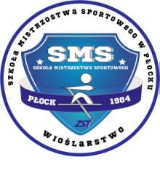 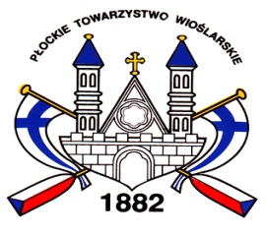

Szkoła Mistrzostwa Sportowego w Płocku wraz z Płockim Towarzystwem Wioślarskim zaprasza młodzież z rocznika 2006 – 2009 (dziewczęta i chłopcy) na treningi wioślarskie na przystani przy ulicy

J. Kawieckiego. Treningi odbywają się pod okiem znanych trenerów z dużym doświadczeniem zawodowym w najstarszym klubie sportowym w Płocku.

**Zapraszamy również na dni otwarte, które odbędą się w dniach 20.03 i 27.03.2021 r. o godzinie 10.00**

Jednocześnie zachęcamy młodzież klas 8 do wyboru naszej szkoły, która mieści się w Zespole Szkół Technicznych przy ul. Kilińskiego 4.

W naszej ofercie są dwie klasy wioślarskie:

* Klasa Liceum ogólnokształcącego I LO1

*Rozszerzenie: biologia, chemia, język angielski*

* Klasa Technikum (I Tw) Technik mechanik budowa maszyn z programem spawalnictwa

*Rozszerzenie: język angielski*

Droga młodzieży jeśli chcecie uprawiać sport w połączeniu z nauką nie wahajcie się i zacznijcie przygodę sportową razem z nami.

Zapewniamy:

* Stroje reprezentacyjne Płockie Towarzystwo Wioślarskie,
* Udział w obozach sportowych,
* Udział w zawodach sportowych ogólnopolskich,
* Po roku szkolenia udział w Mistrzostwach Polski i walkę o medale,
* Szkolenie pod okiem fachowców z dużym doświadczeniem
* Miejsce w internacie szkoły dla osób zamiejscowych.

**NIE CZEKAJ !!! Zadzwoń i umów się z nami na spotkanie – to nic nie kosztuje !!!**

**Kontakt z nami: 602 606 687 lub 606 932 966**

